УМАНСЬКИЙ НАЦІОНАЛЬНИЙ УНІВЕРСИТЕТ САДІВНИЦТВА
ЛОДЗЬКИЙ УНІВЕРСИТЕТ

Перше інформаційне повідомлення
Міжнародна науково-практична онлайн-конференція
присвячена 100-річчю з дня народження проф. В.І. Білоуса
(24 квітня 2025 р.)

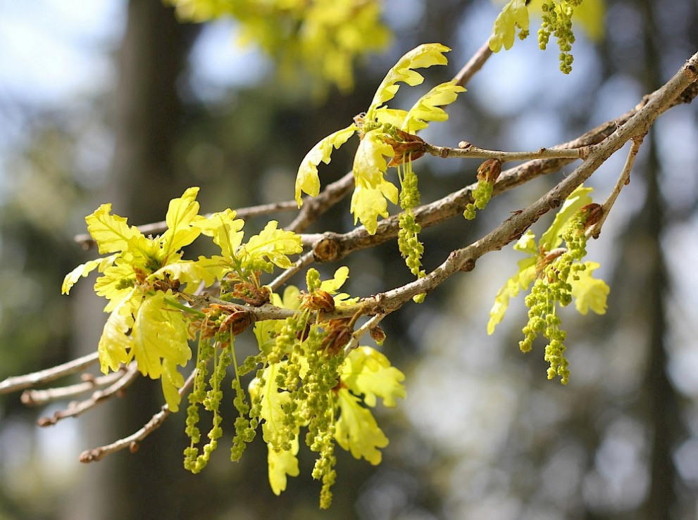

Умань – Томашів Мазовецький 2025
ШАНОВНІ КОЛЕГИ!
24 квітня 2025 року Кафедра лісового господарства Уманського національного університету садівництва (УНУС) (Умань, Україна) та Філія Лодзького Університету в Томашові Мазовецькому (ЛУ) (Томашів Мазов., Польща) запрошують Вас взяти участь у Міжнародній науково-практичній онлайн-конференції присвяченій 100-річчю з дня народження В.І. Білоуса.

Організаційний комітет конференції:
Володимир ШЛАПАК, д. с.-г. н., проф. – УНУС (Умань, Україна);
Георгій ГРИННИК, д. с.-г. н., проф. – УЛ (Томашів Мазов., Польща);
Світлана АДАМЕНКО, к. б. н., доц. – УНУС (Умань, Україна).

Науковий комітет конференції:
Яцек БЖУЗКО – д-р габ., доц. – УЛ (Томашів Мазов., Польща);
Наталія ВИСОЦЬКА, к. с.-г. н., наук. співроб. – Естонський університет природничих наук (Тарту, Естонія);
Рафал ВОЙТАН, д-р – Головна Школа Сільського Господарства у Варшаві (ГШСГВ) (Варшава, Польща);
Радослав ГАВРИСЬ, д-р – Науково-дослідний інститут лісового господарства (НДІЛГ), (Сенкоцін Стари, Польща);
Георгій ГРИНИК, д. с.-г. н., проф. – УЛ (Томашів Мазов., Польща);
Олена ГРИНИК, к. с.-г. н., доц. – НДІЛГ (Сенкоцін Стари, Польща);
Дорота ЗАВАДЗКА – д-р габ., проф. – УЛ (Томашів Мазов., Польща);
Томаш Кшиштоф ОШАКО, д-р габ. проф. – Політехніка Білостоцька (Бялисток, Больща);
Павел СТАНІШЕВСЬКИЙ, д-р габ., доц. – ГШСГ у Варшаві (Варшава, Польща);
Пьотр СЕЛІГЄР – д-р, доц. – УЛ (Томашів Мазов., Польща);
Роберт ТОМУСЯК, д-р – ГШСГ у Варшаві, (Варшава, Польща).
Світлана АДАМЕНКО, к. б. н., доц. – УНУС (Умань, Україна);
Анатолій БАЛАБАК, д. с.-г. н., проф. – УНУС (Умань, Україна);
Олександр БАЛАБАК, д. с.-г. н., проф. – УНУС (Умань, Україна);
Олександр БАЮРА, к. с.-г. н., доц. – УНУС (Умань, Україна);
Роман ВАСИЛИШИН, д. с.-г. н., проф. – Національний університет біоресурсів та природокористування (Київ, Україна);
Володимир ВІТЕНКО, д. с.-г. н., проф. – УНУС (Умань, Україна);
Галина ІЩУК, к. с.-г. н. – доцент кафедри лісового господарства УНУС (Умань, Україна);
Олександр КРАТЮК, д. б. н. – Поліський національний університет (ПНУ) (Житомир, Україна);
Григорій КРИНИЦЬКИЙ, д. б. н., проф. –президент Лісівничої академії наук України, Національний лісотехнічний університет України (НЛТУ України) (Львів, Україна);
Сергій КОВАЛЬ, к. с.-г. н., доц. – УНУС (Умань, Україна);
Ірина КОЗАЧЕНКО, к. с.-г. н., доц. – УНУС (Умань, Україна);
Світлана КУРКА, к. б. н., доц. – УНУС (Умань, Україна);
Василь ЛАВНИЙ, д. с.-г. н., проф. – НЛТУ України (Львів, Україна);
Петро ЛАКИДА д. с.-г. н., проф. – Голова Громадської ради при Державному агентстві лісових ресурсів України (Київ, Україна);
Світлана ЛОСЬ, к. с.-г. н., ст. наук. співроб. – Український науково-дослідний інститут лісового господарства та агролісомеліорації ім. Г. М. Висоцького (УкрНДІЛГ) (Харків, Україна);
Валентина МАМЧУР, к. с.-г. н., доц. –УНУС (Умань, Україна);
Світлана МАСЛОВАТА, к. с.-г. н., доц. – УНУС, Умань, Україна.
Олександр ОСТАПЧУК, к. с.-г. н., доц. – УНУС (Умань, Україна);
Валентин ПОЛІЩУК, д. с.-г. н., проф. –УНУС (Умань, Україна);
Юрій СІРУК, к. с.-г. н., доц. – ПНУ (Житомир, Україна);
Віктор ТКАЧ, д. с.-г. н., проф. УкрНДІЛГ (Харків, Україна);
Володимир ШЛАПАК, д. с.-г. н., проф. – УНУС (Умань, Україна).

Секретар:
Ірина ІВАЩЕНКО, к. с.-г. н., доц. – УНУС (Умань, Україна).

Секції конференції:
1. Актуальні проблеми лісознавства, лісівництво, недеревні ресурси лісу, таксація, лісовпорядкування та економіка.
2. Штучне лісовідновлення, лісорозведення, селекція, насінництво, генетика, біотехнологія.
3. Сучасний стан та перспективи розвитку садово-паркового господарства.
4. Поглиблені біологічні дослідження.
5. Екологія довкілля та природо-заповідна справа.
6. Перспективи розмноження декоративних та плодових рослин.

Місце проведення: онлайн на платформі Zoom.
Участь у конференції: доповідь (презентація) – 15 хв., повідомлення (постер) (5 хв.)
Мови конференції: українська, польська, англійська.
Презентації та постери потрібно підготувати англійською мовою.
Участь в конференції безкоштовна.

Для подання заявки на участь у конференції необхідно надіслати: назву доповіді (повідомлення), повну назву освітньої чи науково-дослідної установи, місто, держава, абстракт (анотацію) (до 350-400 слів) та ключові слова мовою публікації та англійською мовою.
Авторам буде надіслано електронний сертифікат учасника впродовж 15 робочих днів після проведення заходу.

Терміни:
1. Складання заявки: до 24 березня 2025 р.
2. Прийняття рішення щодо прийняття роботи до участі в Конференції: до 31 березня 2025 р.
3. Надсилання презентації / постеру прийнятими учасниками: до 15 квітня 2025 р. (електронною поштою на адресу: forestry@udau.edu.ua). Участь в конференції безкоштовна.
5. Конференція: 24 квітня 2025 р.

Матеріали вважаються отриманими, якщо оргкомітет підтвердив листом отримання електронних матеріалів на Вашу електронну адресу. У разі відсутності підтвердження, просимо надіслати матеріали повторно впродовж тижня з моменту першого надсилання.
Програма конференції та відповідні посилання для дистанційної участі (платформа Zoom) будуть надіслані учасникам після 15 квітня 2025 р.
Повідомлення (участь у конференції у вигляді короткої доповіді) передбачає представлення результатів дослідження на постері (максимально два-три слайди). Структурні складові повідомлення (назва, вступ, виклад основного матеріалу, висновки) виносяться на постер обов’язково.
Детальну інформацію можна отримати:

+38 (04744) 3-43-79, +38(050) 702-57-41
Баюра Олександр Михайлович

+38 (04744) 3-43-79, +38 (067) 782-28-47
Іващенко Ірина Євгеніївна
ЗАЯВКА
на участь у Міжнародній ювілейній науково-практичній онлайн-конференції
присвяченій 100-річчю з дня народження В.І. Білоуса
Умань – Томашів Мазовецький, 24 квітня 2025 р.

Прізвище________________________________________________________________
Ім’я_____________________________________________________________________
По батькові______________________________________________________________
Науковий ступінь_________________________________________________________
Вчене звання_____________________________________________________________
Посада__________________________________________________________________
Організація______________________________________________________________
Телефон_________________________________________________________________
e-mail___________________________________________________________________
Тема доповіді____________________________________________________________
________________________________________________________________________
Секція конференції________________________________________________________
Форма участі (доповідь / повідомлення) ______________________________________

НАЗВА ДОПОВІДІ
(ШРИФТ TIMES NEW ROMAN ПОТОВЩЕНИЙ 14 pt, ІНТЕРВАЛ 1,0,
ВЕЛИКИМИ ЛІТЕРАМИ)
Автор(и) Ім’я Прізвище (шрифт Times New Roman 12 pt, курсив)
Повна назва навчальної або наукової установи, місто
(шрифт Times New Roman 10 pt, 1 інтервал, курсив, вирівнювання за серединою)
Анотація: 350-400 слів (шрифт Times New Roman 10 pt, 1 інтервал, вирівнювання за шириною).
Ключові слова: 5‒7 слів (не повинні повторювати слова у назві анотації).

TITLE
(FONT 14 pt, SINGLE LINE SPACING, CAPITAL LETTERS)
Author(s) First & Last Name (font Times New Roman 12 pt, italic)
Full name of educational or scientific institution (organization), city
(font regular 10 pt, single line spacing, small letters, italic, width alignment)
Abstract: 350-400 words (font regular 10 pt, single line spacing, small letters, width alignment). Keywords: 5‒7 words. Keywords should represent the content of the material and should not repeat words in the title of the abstract.

